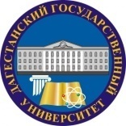 |  |  | Министерство по национальной политике Республики Дагестан  ФГБОУ ВО «Дагестанский государственный университет» |  |  |  |  |  |  | 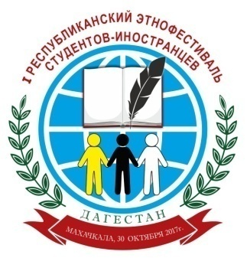
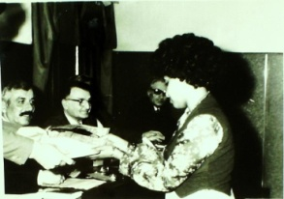 |  | 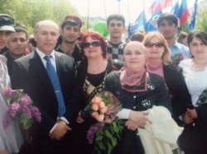 |  |  | Дагестанский государственный университет  Факультет международного образования  Создан в 1979 году.  Подготовлено специалистов из 35 стран мира:  Основные факультеты – 675 выпускников,  аспирантов – 37, докторантов – 5,  Подготовительный факультет: более 2150 выпускников.  В настоящее время: 338 иностранных студентов.
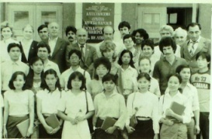 |  | 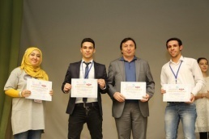
Гасанов М.М.  Декан подготовительного факультета  (1985-2006гг.) | Омарова Н.О.  Декан подготовительного факультета  (2006-2010гг.) |  |  | 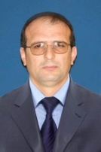  Халиков К.Г.  Декан факультета международного образования  (2010-2016гг.) |  | Таджибова Р.Р.  Декан факультета международного образования  (2017г.) |  | 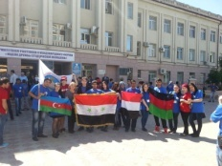 | 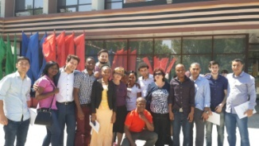 |  | 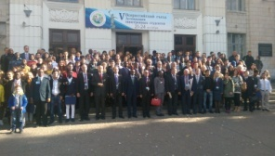
 |  |  |  |  |  |  | 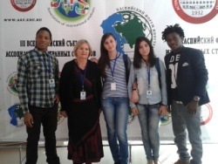 |  |  |  | 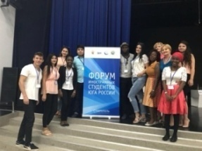
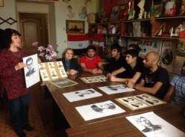 | 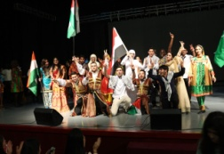 |  |  |  |  | 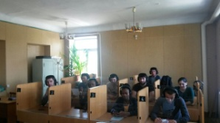 | 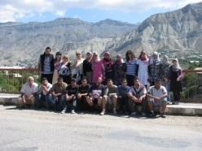 | 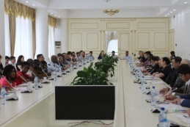 | 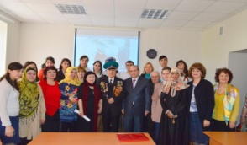 |  | 